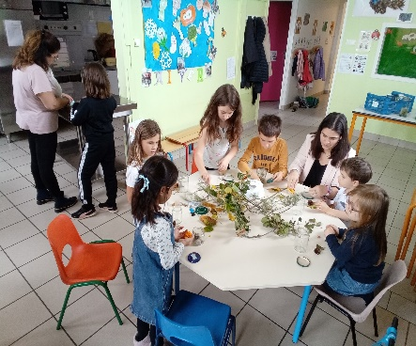
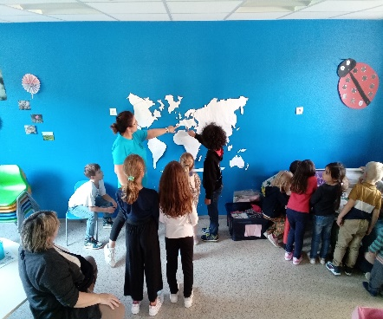
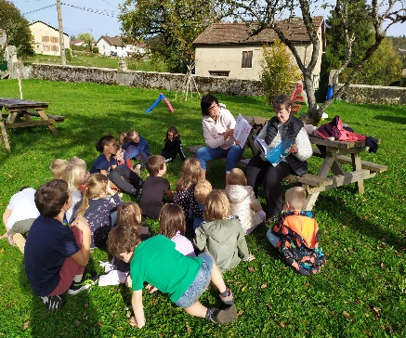
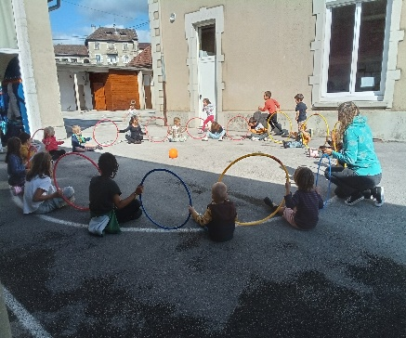


PROGRAMME T.A.P
Du 1er septembre au 16 octobre 2026

Lundi | Mardi | Mercredi | Jeudi | Vendredi
L’automne à croquer…   | A la découverte du dehors en automne…   | A la découverte du territoire et de la nature qui nous entourent, cuisine « maison », bricolage, créations… | Jouons ensemble… tous dehors !!!   | Jeux libres    Le programme d’activités pourra être adapté selon les effectifs et les conditions météo.
Jeux libres encadrés
(Jeux de société, construction, coloriages, lecture,...)

